**1**

**КАЗАХСКИЙ НАЦИОНАЛЬНЫЙ УНИВЕРСИТЕТ им. АЛЬ-ФАРАБИ**

**Юридический факультет**

**Кафедра таможенного, финансового и экологического права**

**ПРОГРАММА ИТОГОВОГО КОНТРОЛЯ**

**Дисциплина: NP 4303 Налоговое право**

**По образовательной программе «6В04205 – Юриспруденция»**

**курс - 2**

**семестр - 4**

**форма обучения - дневная**

**Количество кредитов - 5**

**Алматы, 2024**

Программа итогового контроля составлена на основе образовательной программы 6B04205 «Юриспруденция», магистр юриспруденции, старший преподаватель Бакиров Д.А.

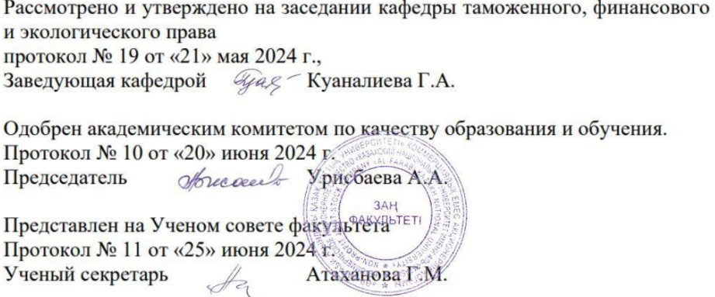

**2. Введение**

Налоговое право для студентов очной формы обучения, проводится в виде теста в системе univer.kaznu.kz.

Итоговый экзамен по дисциплине «Налоговое право» для студентов 4 курса, бакалавриата очной формы обучения проводится в виде теста в системе univer.kaznu.kz.

К экзаменационно-итоговому контролю допускаются только студенты, набравшие соответствующие баллы в соответствии с учебными программами и рабочим учебным планом бакалавриата, завершившие процесс обучения по дисциплине.

Экзамен проводится в сроки, указанные в Академическом календаре и рабочем учебном плане. Студентам, получившим неудовлетворительную оценку, сдать итоговый контроль за этот период разрешается только с оплатой кредита и переобучением. Предусмотрена подача апелляции.

Студенты, получившие неудовлетворительную оценку по результатам экзамена, регистрируются на повторное обучение приказом университета, если они набрали 25 баллов на экзамене, то пересдача FX пересдается. Документы, связанные с предоставленным состоянием здоровья после получения неудовлетворительной оценки, не рассматриваются.

Пересдача экзамена в целях поощрения оценок не допускается.

Экзаменационные вопросы проходят проверку и утверждаются.

**3. Основные темы для подготовки к экзамену**

**1.Понятие и роль налогов в жизни государства.**

1. Понятие налогообложения.

2. Теоретические основы налогообложения.

3. Функции налогообложения.

4. Принципы налогообложения.

**2.Государственное управление в сфере налогообложения.**

1. Налоговая система.

2. Понятие налога и его признаки.

3 .Виды и функции налогов.

**3. Другие обязательные платежи в бюджет.**

1.Государственная пошлина.

2. Сборы.

3. Государственная плата.

**4. Налоговое право как правовое образование.**

1. Понятие, предмет, методы налогового права
2. Источники налогового права.
3. История развития налогового законодательства РК.

**5. Элементы юридического состава налога.**

1. Субъект, объект и предмет налога.

2.Налоговая ставка и порядок уплаты налогов, методы налогообложения.

3. Льготы. Изъятия, скидки и налоговые кредиты.

**6. Налогово-правовые нормы и налоговые правоотношения.**

1. Понятие и структура налогово-правовой нормы. Формы реализации налогово-правовых норм.

2. Понятие налоговых правоотношений

3 Понятие, структура и основания возникновения налоговых правоотношений.

4. Виды налоговых правоотношений. понятие и структура налогово-правовой нормы.

**7. Налоговое обязательство**

1. Понятие и признаки налогового обязательства.

2. Правовые основы налоговых обязательств.

3. Исполнение и прекращение налогового обязательства.

**8. Правовые основы налогового контроля.**

1. Понятие, виды формы налогового контроля.

2. Правовые основы организации проведения налогового контроля.

3. Правовые аспекты проведения налогового контроля.

**9. Субъекты налоговых правоотношений.**

1. Правовой статус налогоплательщиков.

2. Права и обязанности налогоплательщиков.

3. Правовое положение органов государственных доходов.

4. Таможенные органы в осуществлении налоговой деятельности.

**10. Специальные налоговые режимы.**

1. Общие положения.

2. Специальные налоговые режимы.

3. Особенности применения специальных налоговых режимов.

**11. Правовые особенности индивидуального подоходного налога,**

**корпоративного подоходного налога, социального налога.**

1. Сушность и элементы индивидуального подоходного налога.

2. Сушность и элементы корпоративного подоходного налога.

3 Сушность и элементы социального налога.

**12. Правовые особенности рентного налога на экспорт, специальных**

**платежей и налогов с недропользователей, налога на игорный бизнес.**

1. Сушность и элементы налога на игорный бизнес.

2. Сушность и элементы рентного налога на экспорт

3.Сушность и элементы специальных платежей и налогов недропользователей.

**13. Правовые особенности налога на транспортные средства, налога на имущество, земельного налога.**

1. Сущность и элементы налога на транспортные средства,

2. Сущность и элементы налога на имущество,

3. Сущность и элементы земельного налога.

**14. Правовые особенности налога на добавленную стоимость, акцизов.**

1. Сущность и понятие косвенных налогов.

2 Элементы НДС.

3. Элементы акциза.

**15. Государственное принуждение и юридическая ответственность в сфере налогообложения.**

1. Понятие и сущность государственного принуждения в сфере

налогообложения.

2. Юридическая ответственность за налоговые правонарушения.

3. Виды юридической ответственности за налоговые правонарушения.

**Рекомендуемые нормативные правовые акты и литература**

**1. Основная:**

1.Налоговое право Республики Казахстан (общая часть): учеб. пособие / Алибеков С.Т., Бердибаева А.К. – Алматы: Қазақ университеті, – 2018. – 2-е изд., перераб. и доп. – 152 с.

2. Худяков А.И. Налоговое право Республики Казахстан. Общая часть: Учебник. – Алматы: ТОО

«Издательство НОРМА-К», 2003, - 512 с.

3. Налоговое право. Грачева Е.Ю.- Издательство «Проспект»- 2020.-304 с.

4. Черняков А.А. Налоговое право Республики Казахстан: Курс лекций. – Алматы, НИЦ КОУ, 2008.

5. Порохов Е.В. Налоговое право. Учебник. - Алматы, 2023. 1148 с

**2. Дополнительная:**

1.Капсалямова С.С. Финансовое право Республики Казахстан: Особенная часть: Учеб. пособие. -

Алматы: ТехноЭрудит, 2020. - 321 с.

2. Налоговое право: учебник для бакалавриата / А. Н. Козырин; Нац. исслед. ун-т «Высшая школа

экономики». - М.: Изд. дом Высшей школы экономики, 2021. – 487

3. Порохов Е.В. История налоговой системы и налогового права РК в лицах и фактах

(30 лет независимости и налоговому суверенитету Казахстана)

https://online.zakon.kz/m/amp/download/35601390

4. Порохов Е.В. Налоговые споры. Учебное пособие.- Алматы, 2023. 284 с.

5. Налоговое право: учебно-методическое пособие: практикум / О. А. Иванова. – Пермь, 2022. – 88.

**3. Интернет-ресурсы:**

1. Учебный материал: тезисы лекций, видео-лекции, методические рекомендации по подготовке к семинарским занятиям, СРС и т.п., доступные на сайте www.univer.kaznu.kz в разделе УМКД. http://elibrary.kaznu.kz/ru

2. Нормативные правовые акты в соответствии с темами дисциплины, доступные в правовой базе «Закон», «Әділет». <https://adilet.zan.kz/kaz/>

**4. ОСНОВНЫЕ ПРАВИЛА ПРОВЕДЕНИЯ ЭКЗАМЕНА:**

Инструкция по сдаче экзамена:

Итоговый контроль (экзамен) по предмету Налоговое право для студентов очной формы обучения, проводится в виде теста в системе univer.kaznu.kz.

Все инструкции univer.kaznu.kz загружены на главную страницу.

Ход приема теста-контролируется системой автоматического прокторинга, под наблюдением Проктора или преподавателя (если прокторинга нет).

Технология прокторинга (англ. "proctor" - контроль за ходом экзамена).

Важно-экзамен обязательно проводится по заранее утвержденному графику, о чем заранее должны быть известны преподавателям и студентам.

В аттестационную ведомость оценка поступает автоматически после окончания тестирования:

Время выставления баллов-до 48 часов. В ходе проведения проверки по режиму Онлайн прокторинга время выставления баллов может быть продлено.

Тип теста-множественный выбор, 1,2,3 с правильным ответом.

Количество тестовых вопросов в ИС Univer-40 вопросов. Предоставляется 1 возможность. Время прохождения теста-90 минут.

Тестовые вопросы в ИС Univer-генерируются автоматически.

ИС Univer автоматически проверяет тестовые вопросы с помощью ключей правильного ответа.

Студент должен подготовиться за 30 минут до поступления на экзамен. Это требование прокторинга.

Результаты теста могут быть пересмотрены в результате прокторинга. Если студент нарушает правила прохождения тестирования, его результат аннулируется.

Студент может ознакомиться с дополнительными инструкциями и правилами, связанными с прохождением экзамена, по следующим ссылкам.

Политика оценки:

Критериальное оценивание: оценка результатов обучения в соответствии с дескрипторами, проверка сформированности компетенций (результатов обучения, указанных в целях) на промежуточном контроле и экзаменах.

Итоговая оценка: оценка активности и участия работы в аудитории; выполнение задания, СРС (проект / кейс / программа/...) оценка.

Предложена формула расчета итоговой оценки.

Итоговая оценка по дисциплине рассчитывается по следующей формуле:

(РК1+РК2)/2∙0,6+ИК∙0,4. где АБ(РК) – промежуточный контроль; об(ИК) – итоговый контроль (экзамен).

**5. Шкала оценок дается в силлабусе:**

|  |  |  |  |
| --- | --- | --- | --- |
| Оценка по буквенной системе | Цифровой  эквивалент  баллов | Баллы (показатели) | Оценка по традиционной системе |
| A | 4,0 | 95-100 | Отлично |
| A- | 3,67 | 90-94 |
| B+ | 3,33 | 85-89 | Хорошо |
| B | 3,0 | 80-84 |
| B- | 2,67 | 75-79 |
| C+ | 2,33 | 70-74 |
| C | 2,0 | 65-69 | Удовлетворительно |
| D+ | 1,33 | 55-59 |
| D | 1,0 | 50-54 |
| FX | 0,5 | 25-49 | Неудовлетворительно |
| F | 0 | 0-24 |  |